Форма одежды и знаки различия военнослужащих армии США

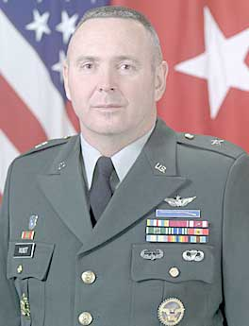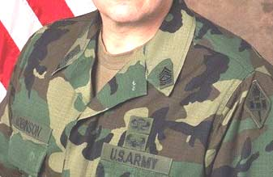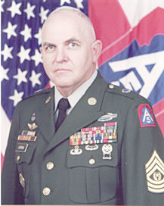

Знаки различия званий военнослужащих армии США

Рядовые и сержанты

Неприглушенные знаки различия званий солдат и сержантов первого типа вышиваются золотой нитью на матерчатых клапанах зеленого, синего или белого цвета. Эти клапана (нашивки) затем пришиваются на униформы соответствующего цвета.
Допустимо знаки различия званий этого типа (шевроны и дуги) вышивать непосредственно на униформе. Обычно эти знаки крепятся на рукавах выше локтя.
Неприглушенные знаки различия званий второго типа значительно меньше по размерам, изготавливаются из желтого блестящего металла (меди), шевроны и дуги блестящие золотистого цвета выступают над фоном, а фон заливается белой, зеленой или синей блестящей эмалью. Крепятся эти знаки к одежде (обычно к воротникам определенных видов униформ и на головные уборы) с помощью кламмеров (две проволочки припаянные с тыльной стороны знака, подобно как на российских звездочках).
Разрешается знаки этого типа вышивать непосредственно на одежде или на матерчатом клапане совпадающим по цвету с одеждой и затем этот клапан пришивать к одежде. Имеется также разновидность знаков этого типа, которая представляет собой эти знаки, вышитые золотой ниткой на муфточках из черной материи. Эти муфточки затем надеваются на погоны некоторых видов военной одежды.

Приглушенные знаки идентичны по размерам и рисунку неприглушенным знакам второго типа, но шевроны и дуги на металлических знаках тусклые матовые желтого цвета, а промежутки между ними матового черного цвета. Эти знаки также могут вышиваться непосредственно на одежде нитками черного цвета или на матерчатых клапанах цвета униформы. Такие знаки обычно носятся на боевой униформе и некоторых видах специальных рабочих униформ.

 |  |  | 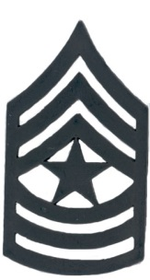 |  | 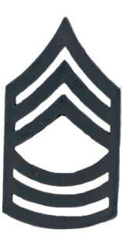 |  | 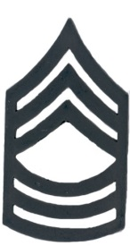 |  | 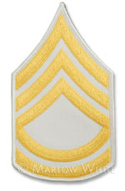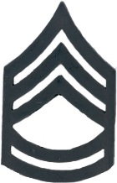
главный сержант СВ | главный сержант командования |  | главный сержант |  | первый сержант |  | мастер сержант |  | взводный сержант или сержант 1 класса (зеленая, белая нашивки и металлический знак)
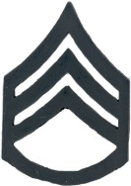 |  | 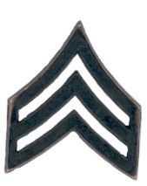 |  | 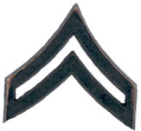 |  | 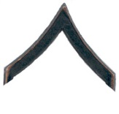
штаб сержант |  | сержант |  | капрал |  | рядовой |  | рядовой 1 класса |  | специалист 4 класса

Ворэнт- офицеры.

Неприглушенный знак- металлическая пластинка серебристого цвета с черным эмалевым квадратом в центре (у старших ворэнт- офицеров соответственно 2,3,4 квадрата). Может быть изготовлена из серебра или иного металла серебристого цвета.
Приглушенный знак- металлическая пластинка такого же размера тускло-оливкового цвета с черным матовым квадратом в центре (может быть вышита на матерчатом клапане цвета соответствующего униформе нитками тускло-оливкового и черного цветов).
Примечание. Два последние знака различия званий одинаковые, но звание "мастер ворэнт- офицер 4 класса" присваивается наиболее опытным и долго служащим в звании "старший ворэнт- офицер 4 класс", но которым их более низкая должность не позволяет получить звание "старший ворэнт- офицер 5 класса"
 | 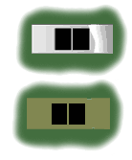 | 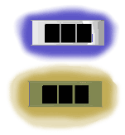 | 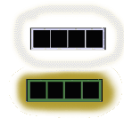 | 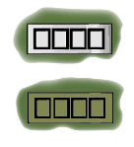
ворэнт- офицер  1 класса | старший ворэнт- офицер 2 класса | старший ворэнт- офицер 3 класса | старший ворэнт- офицер 4 класса | старший ВО 5 класса  мастер ВО 4 класса

Офицеры.
Второй лейтенант. Неприглушенный знак- металлическая пластинка со скошенными краями золотистого цвета. Может быть изготовлена из золота или иного металла золотистого цвета. Приглушенный знак металлическая пластинка такого же размера коричневого цвета (может быть вышита на матерчатом клапане цвета соответствующего униформе нитками коричневого цвета).
Первый лейтенант. Неприглушенный знак– металлическая пластинка со скошенными краями серебристого цвета. Может быть изготовлена из серебра или иного металла серебристого цвета. Приглушенный знак металлическая пластинка такого же размера черного цвета (может быть вышита на матерчатом клапане цвета соответствующего униформе нитками черного цвета).

Капитан. Неприглушенный знак- две металлические пластинки серебристого цвета, со скошенными краями, расположенные параллельно с промежутком между ними и соединенные двумя перемычками. Может быть изготовлен из серебра или иного металла серебристого цвета. Приглушенный знак также металлический и такого же размера, но черного матового цвета (может быть вышит на матерчатом клапане цвета соответствующего униформе нитками черного цвета).
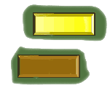 | 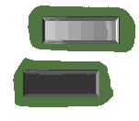
второй лейтенант (золотистый) | первый лейтенант (серебристый) | капитан

Майор. Неприглушенный знак -металлическое рельефное изображение дубового листа металла золотистого цвета. Может быть изготовлен из золота или иного металла золотистого цвета. Приглушенный знак металлическая пластинка такого же размера коричневого цвета (может быть вышита на матерчатом клапане цвета соответствующего униформе нитками коричневого цвета).
Подполковник. Неприглушенный знак- металлическое рельефное изображение дубового листа металла серебристого цвета Может быть изготовлен из серебра или иного металла серебристого цвета. Приглушенный знак металлическая пластинка такого же размера черного цвета (может быть вышита на матерчатом клапане цвета соответствующего униформе нитками черного цвета).
Полковник. Неприглушенный знак - металлический серебристый орел с раскинутыми или опущенными крыльями между концами крыльев. Голова повернута в правую (левую) сторону или смотрит прямо. Может быть изготовлен из серебра или иного металла серебристого цвета. Приглушеный знак различия тот же самый, только цвет черный (может быть вышит на матерчатом клапане цвета соответствующего униформе нитками черного цвета). Орлы должны размещаться так, чтобы орел всегда смотрел вперед.
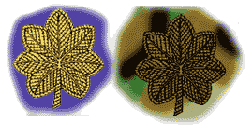 | 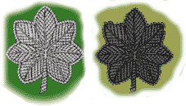 | 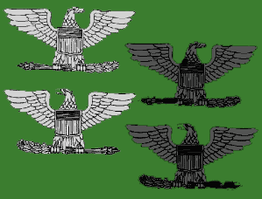
майор (золотистый) | подполковник (серебристый) | полковник

Генералы.
Звезды пятиконечные серебристого цвета (приглушенные черного цвета) рельефные и могут быть металлическими или вышитыми серебряной (черной для приглушенных) нитью, один луч смотрит строго вверх. Можно носить звезды одного из двух размеров:
Генерал выбирает размер звезд, исходя из удобства и целесообразности размещения звезд. Расстояние между звездами определяется в зависимости от места размещения звезд, но во всех случаях звезды располагаются по прямой линии. Звание "Генерал" - является высшим в американской армии. Правда, существует еще одно, более высокое звание "Генерал армии", но это звание присваивается только во время войны главнокомандующему ВС и только как временное. Он носит пять звезд, размещенных по кругу, с касанием лучей между собой. Выше располагается золоченый герб США. Однако в некоторых случаях герб не носится (на головных уборах и на боевой униформе).
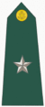 | 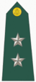 |  | 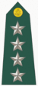 | 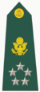
бригадный генерал | генерал- майор | генерал- лейтенант | генерал | генерал Армии

Эмблемы родов войск армии США

 | 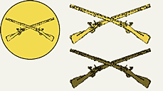  Пехота |  |  | 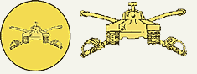  Бронетанковые войска |  |  | 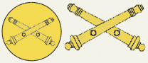  Полевая артиллерия |  |  | Артиллерийско- техническая служба
 | 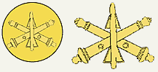  Противовоздушная артиллерия |  |  | Авиация |  |  | Служба разведки и контрразведки |  |  | 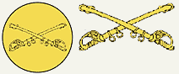  Кавалерия
 | 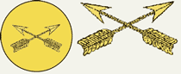  Силы специальных операций |  |  | Инженерные войска |  |  | Химические войска |  |  | Войска связи
 | Транспортные войска |  |  | 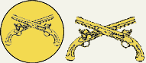  Военная полиция |  |  | Медицинский корпус |  |  | 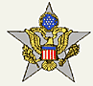  Генеральный Штаб
Финансовый корпус |  |  | Главный военно-юридический корпус |  |  | Генеральная инспекция |  |  | Гражданские Дела (резерв армии)
кандидат в офицеры и в ворэнт- офицеры |  |  | Штабные специалисты национальной гвардии |  |  | Училище Вест Пойнт |  |  | 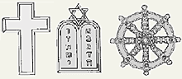 Священник Христианская вера  Иудейская вера Буддийская вера
Ворэнт- офицеры |  |  | Национальная гвардия |  |  | Квартирмейстерская служба |  |  | Психологические операции
Корпус медицинских специалистов армии |  | Корпус медицинских сестер армии |  |  | Зубной корпус |  |  | Корпус медицинской службы |  |  | Ветеринарный корпус

Нагрудные знаки
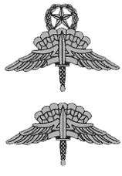 | 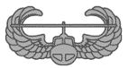 | 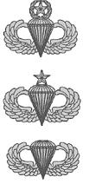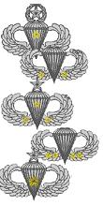
Значок военного парашютиста затяжных прыжков. Представляет собой изображение меча острием вверх, наложенного на распластанные крылья, позади которых расправленные перья орлиного хвоста.  Сверху вниз:  Мастер  Основной | Значок воздушного десантника. Представляет собой изображение летящего на зрителя вертолета среди загнутых кверху распластанных крыльев. | Значок парашютиста. Представляет собой изображение раскрытого парашюта, наложенного на загнутые кверху распластанные крылья.  Сверху вниз: Мастер парашютист Старший парашютист Парашютист  Каждая бронзовая звездочка на значке парашютиста обозначает один боевой прыжок, т.е. прыжок в ходе выполнения боевой задачи. Основной признак боевой задачи - опасность для жизни со стороны противника во время выполнения задачи. Золотая звездочка означает пять боевых прыжков. Она несколько крупнее по размеру, нежели бронзовые звездочки.  Сверху вниз: 1,2,3,4,5 боевых прыжков
 | 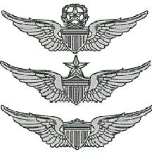 | 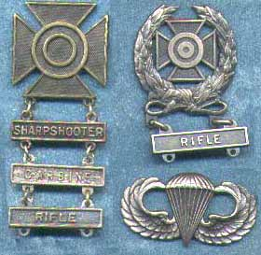 | 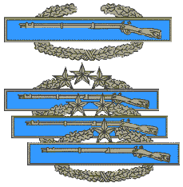
Значок укладчика парашютов.  Представляет собой раскрытый парашют на фоне распластанных крыльев с табличкой, на которой написано "RIGGER". | Значок армейского летчика.  Представляет собой распростертые крылья на которые наложен щит государственного герба США.  Сверху вниз:  Мастер летчик  Старший летчик  Летчик | Слева значок отличного стрелка с подвесными табличками, указывающими на виды оружия, из которых военнослужащий отлично стреляет (карабин, винтовка). Справа также значок отличного стрелка, но более высокого уровня с подвесной табличкой (винтовка). Ниже значок парашютиста. | Значок боевого пехотинца. Среди всех значков группы самый почетный. Чтобы получить право на его ношение необходимо участвовать в наземных боях в одной из войн, которые вели США, быть офицером и иметь при этом звание полковник или ниже или быть главным сержантом командования уровня бригады или батальона, служить в подразделении пехоты или ССО уровня бригады или ниже. Второе и последующие награждения отмечаются серебряными звездами в верхней части венка.

Правила ношения эмблем родов войск и служб генералами и офицерами
Ношение эмблем генералами.

Начальник штаба, генералы, занимавшие должность начальника штаба, и генералы армии носят знаки родов войск по своему усмотрению, включая и устаревшие или отмененные. Могут не носить эмблем родов войск вовсе. Все остальные генералы носят эмблемы родов войск своему выбору из числа, разрешенных к ношению в армии. Места ношения эмблем аналогично офицерским.

Ношение эмблем офицерами. (Аналогично свою эмблему носят и Ворэнт- офицеры).
Офицеры, находящиеся на действительной службе носят знаки родов войск по своей основной специальности, а офицеры, прикомандированные к другим родам войск, носят знаки того рода войск, к которому прикомандированы. Ворэнт- офицеры всегда носят эмблему принадлежности к корпусу Ворэнт- офицеров.

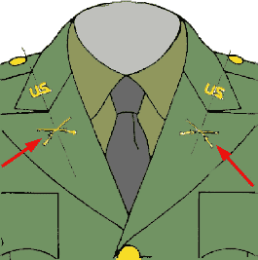 | Неприглушенные знаки родов войск  На армейской зеленой униформе класса А (зеленый китель), на белой форменной одежде (белый китель) и синей форменной одежде (синий китель) эмблемы родов войск и служб офицеры мужчины носят на обеих сторонах лацканов ниже знаков "US" Знаки родов войск помещаются так, чтобы линия центра знаков делила бы пополам линию центра знаков "US" и была бы параллельна внутреннему краю отворота. | 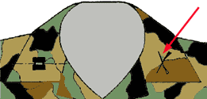

Приглушенные знаки родов войск
Офицеры мужчины и женщины носят приглушенные знаки отличия рода войск на левом краю воротника. Материал для знаков рода войск может быть металлическая булавка или вышитые на тканевой подоложке. Знаки рода войск обязательно должны быть из того же самого материала что и знаки различия званий. Т.е. если знаки различия званий металлические, то и эмблема рода войск должна быть металлическая.
Приглушенные знаки родов войск носятся на боевой униформе, пустынной боевой униформе мужчинами и женщинами офицерами одинаково - между внутренним краем и внешним краем на левой стороне воротника. На правой стороне воротника носятся знаки различия званий.
Генералы могут носить (если хотят) эмблемы родов войск ниже знаков различия званий в нижней части рукавов белой и синей праздничной униформ.
Ни на каких иных предметах обмундирования офицеры эмблем родов войск не носят.

Ношение эмблем солдатами и сержантами.
Поскольку для солдат и сержантов приглушенных эмблем родов войск не предусмотрено, то и количество предметов обмундирования, на которых носятся эмблемы родов войск ограничено армейским зеленым, белым и синим кителем. Ни на праздничной, ни на госпитальной, ни на боевой униформах, ни на утилитарных форменных одеждах (типа кухонная, экипажей боевых машин, рабочая и т.п.) эмблем родов войск они не носят. Все солдаты и сержанты носят эмблемы родов войск своей военно-учетной специальности кроме:

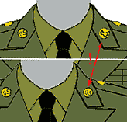 | Проходящие первоначальную военную подготовку не носят знаки рода войск, а носят знаки "U.S." на обоих сторонах воротника.  Сержанты проходящие службу в генеральной инспекции носят знаки генеральной инспекции. | 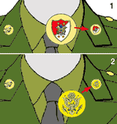 | Главный сержант сухопутных войск и Главный сержант командования будут носить знаки "Sergeant Major of the Army (SMA) " и (Command Sergeants Major)" вместо знаков рода войск.
Получившие пехотную специальность или имеющие Боевой Знак Пехотинца имеют право носить на тех же местах и в том же самом порядке эмблемы пехоты, изготов-ленные из светло синей пластмассы. При этом знак US на левой стороне воротника также заменяется на светло синий пластмассовый и эмблема на фуражке также заменяется на пластмассовую светло синюю. Галстук заменяется на светло синий шарф. К униформе добавляется пехотный шнур, носимый наподобие аксельбанта. | 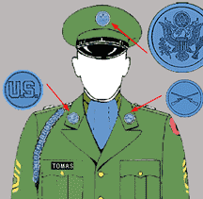 | Ношение эмблем кандидатами в офицеры и Ворэнт- офицеры.  Неприглушенные знаки отличия. Кадеты офицерской школы носят знаки отличия следующим образом:  На обоих сторонах воротника армейского зеленого, белого, синего кителя и всех служебных курток параллельно внутреннему краю отворота. | 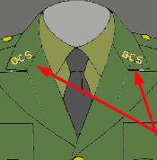
Знаки различия званий офицеров армии США

Знаки различия званий офицеры и генералы носят:
*на пилотках; *на фуражках боевой униформы; *на шапках для холодной погоды камуфляжных; *на шляпах пустынных камуфляжных; *на войсковых беретах; *на касках; *на груди одежды; *на погонах; *на напогонных муфточках; *на рукавах; *на воротниках.
Места ношения знаков различия определяются типом униформы.
Пилотка. На пилотке знаки различия званий носятся вне зависимости от того, что знаки различия званий предусмотрены на самой униформе. Пилотка офицеров и генералов имеет темно-зеленый цвет. По верхнему краю пилотки проходит шнур. У генералов он золотистого цвета, у старших и младших офицеров золотистого цвета с просновкой черным, у Ворэнт- офицеров серебристого цвета с просновкой черным. Знаки различия званий неприглушенного типа металлические помещаются на левой стороне пилотки и располагаются перпендикулярно нижнему обрезу пилотки. Генеральские звезды могут быть вышиты серебряной ниткой. Никаких эмблем, кокард, указывающих на принадлежность к армии США, американцы на пилотках не носят. Офицеры и генералы, проходящие службу в частях или на должностях ВДВ на правой стороне пилотки носят тканевую эмблему ВДВ (белый планер на фоне белого парашюта).
Фуражка боевой униформы, шапка для холодной погоды камуфляжная,шляпа пустынная камуфляжная. Офицеры и генералы на головных уборах боевых униформ носят приглушенные знаки различия званий металлические или вышитые непосредственно на самих головных уборах или на тканевых клапанах, пришиваемых на головные уборы. Никаких эмблем, кокард, указывающих на принадлежность к армии США, американцы на боевых головных уборах не носят. Также не носятся эмблемы или знаки принадлежности к родам войск, ВДВ.
Знаки различия званий офицеров располагаются вертикально, у полковников орел смотрит влево, у генералов звезды располагаются в один горизонтальный ряд. Генерал армии носит пять звезд, расположенных по кругу.

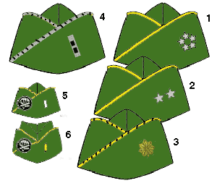 | - Генерал армии  - Генерал- майор  3- Майор  4- Старший Ворэнт- офицер  2 класса"  5- Первый лейтенант ВДВ  6- Второй лейтенант ВДВ (женщины). Обратите внимание, что покрой женской пилотки несколько отличается от мужской. | 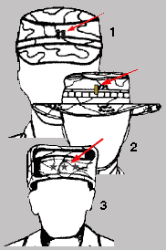 | - Капитан  - Первый лейтенант (шляпа пустынная камуфляжная)  - Генерал- лейтенант (шапка для холодной погоды камуфляжная).  Ношение знаков различия званий на полевых головных уборах не отменяет и не заменяет ношения их на одежде. Не в военных условиях офицеры и генералы могут носить неприглушенные знаки различия званий на полевых головных уборах.
Берет войсковой. Носят взамен пилотки или зеленой служебной фуражки (но не взамен полевых головных уборов!)
Генералы и офицеры женщины войсковой берет не носят. На берете офицеры носят на тканевом пришивном щитке цвета берета
неприглушенные знаки различия званий. Орел полковника смотрит влево. Ношение знаков различия званий на на войсковом берете не отменяет и не заменяет ношения их на одежде.
Каска. На каске носятся приглушенные знаки различия званий. У офицеров и генералов они помещаются по центру выше нижнего обреза каски. Генералы носят свои звезды, располагая их горизонтально.
Ношение знаков различия званий на на каске не отменяет и не заменяет ношения их на одежде.
На иных головных уборах (шапка меховая для холодной погоды, фуражка служебная зеленая) знаки различия званий не носятся.
Боевая форма одежды для умеренных и жарких погодных условий, рабочая униформа беременных женщин, пустынная боевая форменная одежда, униформа для холодной погоды. Порядок ношения знаков различия званий для всех этих форм одинаков. Знаки приглушенные. Офицеры носят свои знаки различия званий на правой стороне воротника параллельно нижнему краю воротника. На левой стороне воротника параллельно знакам различия званий крепится эмблема рода войск (также приглушенная). Знаки различия званий и эмблемы родов войск могут быть металлические с креплением усиками, могут быть вышиты непосредственно на воротнике или на клапане цвета униформы, который в свою очередь пришивается к воротнику. Однако и знак различия звания и эмблема должны быть или оба металлические, либо оба вышивные.
Генералы на обеих сторонах воротника носят звезды, которые располагаются в одну линию снизу вверх. Звезды могут быть полноразмерные или уменьшенного размера. Генерал армии носит звезды, расположенные по кругу, а герб США не носит. Генералы на всех этих униформах эмблем родов войск не носят.
Отчетливо видны звезды вышитые черной ниткой на зеленых тканевых клапанах. Звезды полноразмерные. Над левым карманом нашивка "US ARMY", выше приглушенный значок парашютиста (вышит черной ниткой на зеленом тканевом клапане). Над правым карманом нашивка с фамилией. На левом рукаве у плеча немного заметна опознавательная нарукавная нашивка

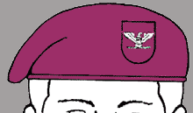  полковник ВДВ | 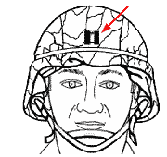  капитан. | 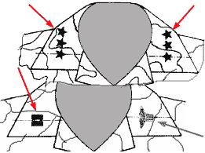  генерал- лейтенант, ниже капитан медицинской службы | 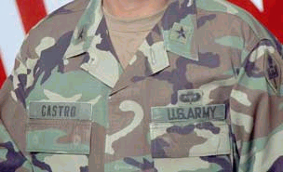  бригадный генерал

Армейская зеленая служебная униформа класса А. Это основная служебная униформа генералов и офицеров. Знаки различия званий на этой униформе (на кителях) носятся на погонах. Погоны хлястичного типа, изготавливаются из той же материи, что и сама униформа. Нижний край погона втачивается в плечевой шов, а верхний пристегивается на пуговицу, пришитую к плечу кителя. Длина погона определяется, исходя из ширины плеча, но во всех случаях погон не должен доходить до края воротника. Пуговица золотистая диаметром 6,5 мм. На погонах кроме знаков различия званий могут помещаться геральдические знаки воинской части, в которой проходит службу офицер и муфточки темно-зеленого цвета, указывающие, что этот офицер является командиром боевого подразделения. Такие муфточки могут носить командиры взводов, командиры рот и командиры батальонов только в танковых войсках, пехоте, инженерных войсках, полевой артиллерии, частях ПВО, а также командиры подразделений вертолетных десантов.

На погонах женщин офицеров муфточек командиров боевых подразделений быть не может, т.к. женщины к командованию подразделениями, где деятельность связана с риском для здоровья и жизни не допускаются.
Генералы геральдические знаки и муфточки командиров боевых подразделений не носят. Звезды серебристые полноразмерные или уменьшенные. Размер звезд определяется возможностью размещения их на погонах. Звезды располагаются в один ряд по центру погона и размещаются равномерно по всей длине.
Таким же образом офицеры и генералы носят такие же неприглушенные знаки различия званий на армейской белой униформе, черном всепогодном плащ-пальто и ветровке. Однако погоны на белой униформе белого цвета, на плащ-пальто и ветровке черного, а также на этих предметах одежды не носятся геральдические знаки воинских частей и темно-зеленые муфточки командиров боевых подразделений.
 | 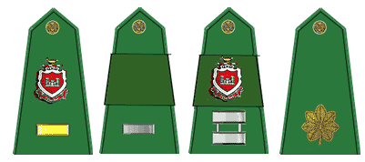 |  |  |  |  |  |  |  |  |  |  | 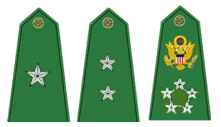
 | второй лейтенант инженерной школы |  |  | первый лейтенант командир боевого взвода |  | капитан командир роты инженерной школы |  |  | майор |  |  | бригадный  генерал |  |  | генерал- майор |  | генерал армии
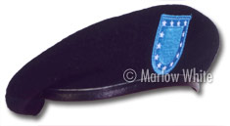 |  |  | 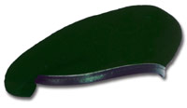 |  |  |  |  | 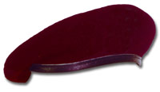 |  |  | 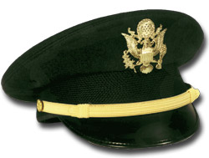 |  |  |  |  | 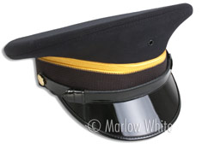
Берет рейнджеров (черный) |  |  | Берет военнослужащих подразделений сил спец.операций (зеленый) |  |  |  |  | Берет военнослужащих ВДВ  (малиновый) |  |  | Повседневная фуражка офицеров |  |  |  |  | Повседневная фуражка  Рядовых и сержантов
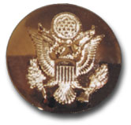 |  |  |  |  | 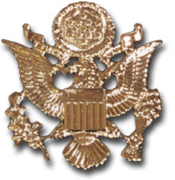 |  |  |  |  | 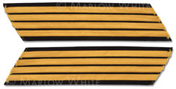  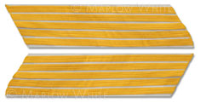 |  |  |  | 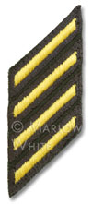
Кокарда рядового и сержантского состава |  |  |  |  | Кокарда офицерского состава |  |  |  |  | Нарукавная нашивка выслуги лет -12 лет  (1 нашивка-3 года службы)
 |  |  |  |  | 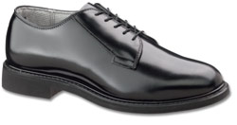 |  |  |  |  | 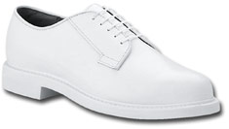 |  |  |  | 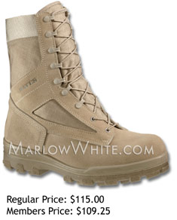
Мужские черные высокие лакированные туфли |  |  |  |  | Мужские черные низкие кожаные туфли |  |  |  |  | Мужские белые низкие кожаные туфли |  |  |  | Мужские и женские ботинки для пустынной местности
 |  | 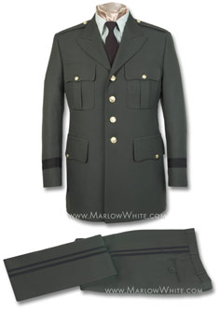 |  |  |  |  | 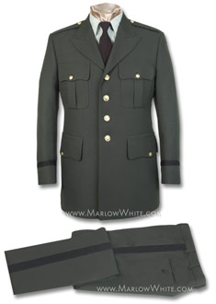 |  |  |  |  |  | 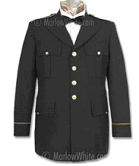
 |  | Армейская повседневная форма класса «А» для генералов |  |  |  |  | Армейская повседневная форма класса «А» для офицеров |  |  |  |  |  | Парадная голубая форма одежды рядового и сержантского состава
 |  | 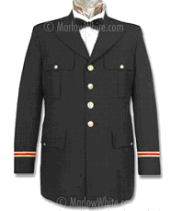 |  |  |  |  | 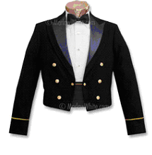 |  |  |  |  |  | 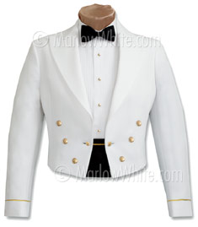
 |  | Парадная голубая форма одежды офицеров |  |  |  |  | Армейский синий жакет для торжеств рядового и сержантского состава |  |  |  |  |  | Армейский белый жакет для торжеств рядового и сержантского состава

Армейская зеленая служебная униформа класса B. Эта униформа отличается от класса А только тем, что носится без кителя и знаки различия званий размещаются на рубашках. В отличие от солдат и сержантов, которые при ношении рубашки с коротким рукавом без галстука носят знаки различия званий на воротнике, офицеры и генералы во всех случаях на рубашке носят знаки различия званий на муфточках темно-зеленого или черного цвета, надеваемых на рубашечные погоны (шьются погоны из той же ткани и того же цвета, что и сама рубашка). Нижний край погона втачивается в плечевой шов рубашки, а верхний пристегивается на золотистую пуговицу.
Муфточки выпускаются двух размеров:
* Большой.
* Маленький.
В нижней части муфточек офицеров и генералов крепится золотой шнур. Размер муфточки подбирается так, чтобы рубашечный погон был закрыт почти полностью.

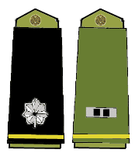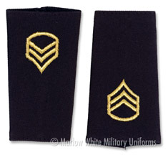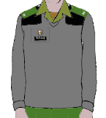

Напогонная муфточка черного цвета со знаком различия "подполковник", справа темно-зеленая муфточка со знаком различия "Старший Ворэнт- офицер 2 класса". Обе надеты на рубашечный погон. На этих муфточках кроме знаков различия званий никаких иных знаков не положено. Знаки различия званий неприглушенные металлические или же могут быть вышиты серебряной или золотой (второй лейтенант и майор) и черной ниткой. Знаки различия званий размещаются выше золотистого шнура. Напомним, что орлы на муфточках полковников должны смотреть вперед.
Эти же муфточки используются и на черных свитерах из числа утепляющих предметов одежды.

Шевроны сухопутных войск армии США
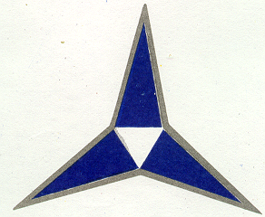  3 армейский корпус |  | 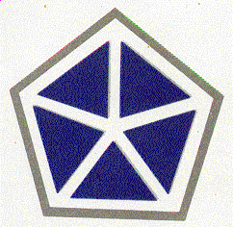  5 армейский корпус |  | 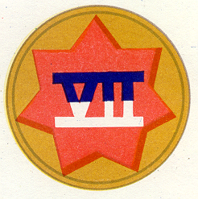  7 армейский корпус |  | 8 полевая армия |  | 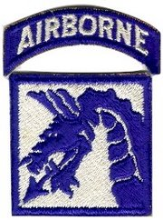  18 воздушно- десантный корпус
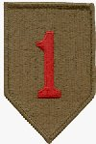  1 механизированная дивизия |  | 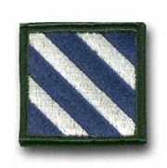  3 механизированная дивизия |  | 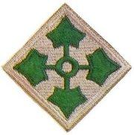  4 механизированная дивизия |  | 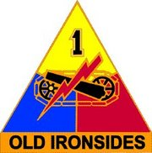  1 бронетанковая  дивизия |  | 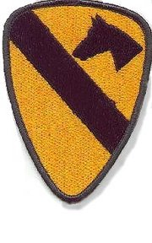  1 кавалерийская дивизия
2 пехотная дивизия | 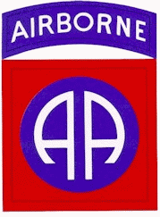  82 воздушно- десантная дивизия |  | 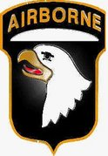  101 воздушно- штурмовая дивизия |  | 25 легкая пехотная дивизия |  | 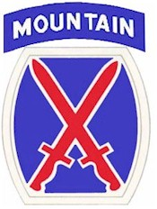  10 легкая пехотная (горно- пехотная) дивизия |  | 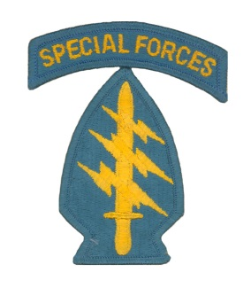  подразделения спец. назначения

